RESOLUÇÃO Nº 07/2023 – CPL

Maria Ingrid Riegert de Almeida, Presidente da Comissão Permanente de Licitação do Consórcio Intermunicipal de Saúde do Alto Vale do Rio do Peixe - CISAMARP, usando da competência que lhe confere a Resolução 45/2022.

RESOLVE:

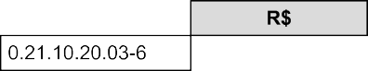
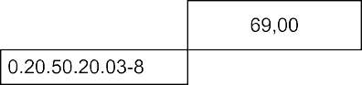
Art. 1º Após recebimento pela Comissão Permanente de Licitação do pedido de credenciamento, examinado e julgado todos os documentos, homologa SAMET-SERVICO DE MEDICINA DO TRABALHO LTDA (CAÇADOR), CNPJ: 01.087.464/0001-40, Endereço: Rua Anita Garibaldi, nº 238, Bairro Centro, cidade de Caçador/SC, em conformidade com o Edital 01/2018 para Credenciamento de Serviços do(s) seguinte(s) procedimento(s):

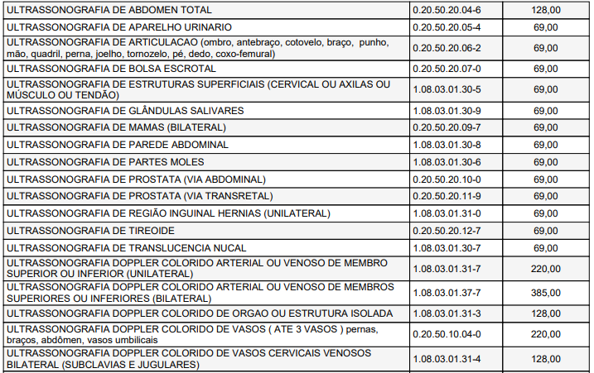

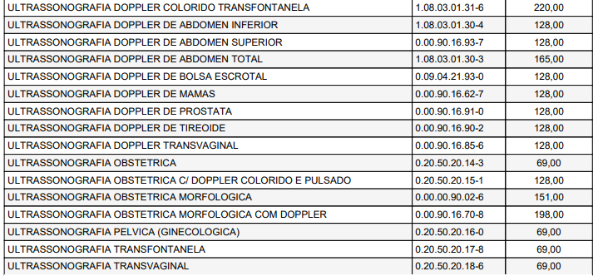

Art. 2º Esta Resolução entra em vigor na data de sua publicação, condicionada a sua validade à publicação no DOM/SC.

Videira/SC, 03 de março de 2023.

______________________________

Maria Ingrid Riegert de Almeida

Presidente Comissão Permanente de Licitação

CISAMARP

